**Что могут сделать родители для более успешной адаптации ребенка в детском саду.**

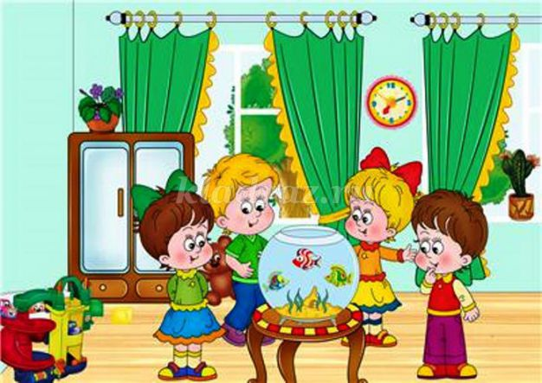Адаптация - процесс привыкания всех систем организма к новым условиям обитания.

Ребенок двух-трех лет впервые приходит в детский сад и стоит ли говорить о том, что маленькому человечку достаточно трудно привыкнуть к расставанию с мамой, к новым требованиям, новому помещению и даже к тому, что все игрушки теперь общие. Еще следует учесть, что такой предмет как горшок не для всех привычен, а еще непривычно большое количество сверстников и то, что внимание взрослого делится на всех. Задача быстрого процесса адаптации малышей стоит не только перед педагогом, но и перед родителями. Не все родители понимают, что могут значительно облегчить первые дни пребывания своего ребенка в ДОУ, и это не присутствие родителя с ребенком в группе, что по опыту только усугубляет ситуацию, а система мер, которые должны быть проделаны еще до поступления ребенка в детский сад.

Начнем с питания, необходимо по возможности составить для ребенка меню схожее с меню детского сада и месяца за два до поступления в детский сад его придерживаться.

Следующее условие - это конечно приучить ходить на горшок.

Важное значение имеет режим дня. Многие дети, находясь с мамой дома привыкли просыпаться утром гораздо позже положенного для прихода в детский сад времени, а значит и дневной сон сдвигается. Если это не отрегулировать заранее, то ребенок, не выспавшись, приходит в детский сад с плохим настроением, и когда нужно бодрствовать он вялый, полусонный, конечно его физическое состояние не комфортно, а значит и о его полноценном эмоциональном благополучии говорить не приходится. Следовательно, за некоторое время до поступления в ДОУ необходимо разработать режим дня и ему следовать.

Не менее важным моментом являются навыки самообслуживания. Ребенка в два года можно уже научить самостоятельно есть, мыть руки, одеваться и раздеваться с помощью взрослых.Не стоит забывать, что наполняемость групп с детьми раннего возраста составляет 20-25 человек и на всех приходится двое взрослых человек. Чем больше ребенок будет уметь, тем комфортнее он себя будет чувствовать.

Одним из главных условий является эмоциональное состояние родителей, а особенно матери. Впервые оставаясь без мамы, конечно малыш будет испытывать дискомфорт и отрицательные эмоции, такое состояние маленькие дети как правило выражают плачем, поэтому не стоит этого пугаться самим и еще больше пугать ребенка. Родители должны быть спокойны и уверены в правильности своих действий. Не нужно устраивать длительных расставаний и растягивать неприятный момент на часы (бывает и такое), заглядывать в окна, караулить у двери, ребенок случайно может увидеть вас и его страдания усугубляются. Расставание должно быть коротким, тем более, что после ухода родителей, дети быстрее успокаиваютсяи включаются в игровую деятельность. Постоянно говорите ребенку, что в садик ходить он будет, что там много игрушек, как хорошо там играть и т.д.. Не высказывайте при ребенке своих переживаний, он чувствует это и еще больше тревожится.

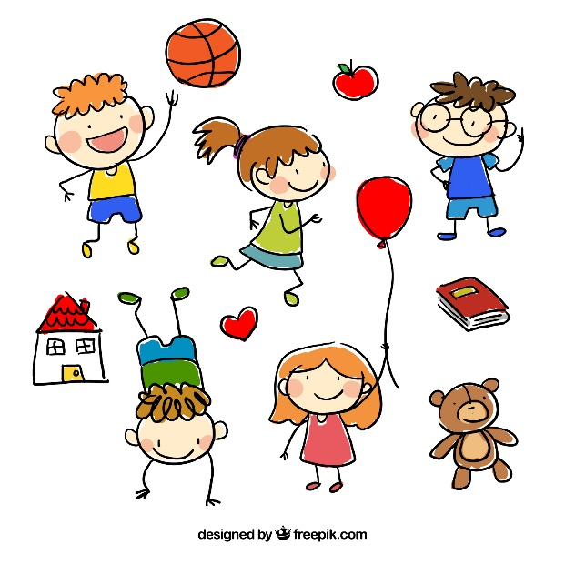Конечно, каждый ребенок индивидуален и имеет свои особенности, но представленные рекомендации универсальны и будут способствовать более легкой адаптации каждого ребенка.

Автор: Пономарева Е.Н.

педагог-психолог

МДОУ "ЦРР-ДС №16 "Вдохновение"

г. Юрга

Кемеровская область